江西省兴国县公安局交通管理大队

2023年度单位决算

目 录

第一部分 江西省兴国县公安局交通管理大队概况

一、单位主要职责

二、机构设置及人员情况

第二部分 2023年度单位决算表

一、收入支出决算总表

二、收入决算表

三、支出决算表

四、财政拨款收入支出决算总表

五、一般公共预算财政拨款支出决算表

六、一般公共预算财政拨款基本支出决算表

七、政府性基金预算财政拨款收入支出决算表

八、国有资本经营预算财政拨款支出决算表

九、财政拨款“三公”经费支出决算表

十、国有资产占用情况表

第三部分 2023年度单位决算情况说明

一、收入决算情况说明

二、支出决算情况说明

三、财政拨款支出决算情况说明

四、一般公共预算财政拨款基本支出决算情况说明

五、财政拨款“三公”经费支出决算情况说明

六、机关运行经费支出情况说明

七、政府采购支出情况说明

八、国有资产占用情况说明

九、预算绩效情况说明

第四部分 名词解释

注：本报告因金额单位转换原因可能存在尾数误差。

第一部分 江西省兴国县公安局交通管理

大队概况

一、单位主要职责
兴国县公安局交通管理大队是兴国县公安局下属部门，是全县道路交通管理执行机关。主要职责是：1.依法对全县道路交通实行统一管理，维护全县道路交通秩序，预防和减少交通事故。2.在上级部门指导下，根据本县道路交通情况，适时组织各种交通安全的专项治理。3.具体负责全县机动车辆及驾驶员的管理业务。4.负责境内各种交通事故的调查、分析、责任认定、调解处理、事故统计工作，并向有关领导和部门提出本县交通事故预防对策。5.具体组织各项交通勤务，保证安全有序，畅通的道路交通环境。

二、机构设置及人员情况
本单位设立17个内设机构，分别是办公室、财务科、宣教科、信息中心、秩序科、违法处理中心、车辆管理所、事故处理中队、潋江中队、女警中队、长冈中队、高兴中队、城岗中队、埠头中队、永丰中队、红门中队、古龙岗中队。
本单位年末在职人员72人，离退休人员0人（不含由养老保险基金发放养老金的离退休人员），其他人员273人。由养老保险基金发放养老金的离退休人员6人。

第二部分 2023年度单位决算表

收入支出决算总表
公开01表
单位：江西省兴国县公安局交通管理大队 | 2023年度 | 金额单位：万元

收入 |  |  | 支出
项 目 | 行次 | 决算数 | 项目（按功能分类） | 行次 | 决算数
栏 次 |  | 1 | 栏 次 |  | 2
一、一般公共预算财政拨款收入 | 1 | 4,623.00 | 一、一般公共服务支出 | 32
二、政府性基金预算财政拨款收入 | 2 |  | 二、外交支出 | 33
三、国有资本经营预算财政拨款收入 | 3 |  | 三、国防支出 | 34
四、上级补助收入 | 4 |  | 四、公共安全支出 | 35 | 4,602.94
五、事业收入 | 5 |  | 五、教育支出 | 36
六、经营收入 | 6 |  | 六、科学技术支出 | 37
七、附属单位上缴收入 | 7 |  | 七、文化旅游体育与传媒支出 | 38
八、其他收入 | 8 |  | 八、社会保障和就业支出 | 39 | 8.55
 | 9 |  | 九、卫生健康支出 | 40 | 6.79
 | 10 |  | 十、节能环保支出 | 41
 | 11 |  | 十一、城乡社区支出 | 42
 | 12 |  | 十二、农林水支出 | 43
 | 13 |  | 十三、交通运输支出 | 44
 | 14 |  | 十四、资源勘探工业信息等支出 | 45
 | 15 |  | 十五、商业服务业等支出 | 46
 | 16 |  | 十六、金融支出 | 47
 | 17 |  | 十七、援助其他地区支出 | 48
 | 18 |  | 十八、自然资源海洋气象等支出 | 49
 | 19 |  | 十九、住房保障支出 | 50 | 4.72
 | 20 |  | 二十、粮油物资储备支出 | 51
 | 21 |  | 二十一、国有资本经营预算支出 | 52
 | 22 |  | 二十二、灾害防治及应急管理支出 | 53
 | 23 |  | 二十三、其他支出 | 54
 | 24 |  | 二十四、债务还本支出 | 55
 | 25 |  | 二十五、债务付息支出 | 56
 | 26 |  | 二十六、抗疫特别国债安排的支出 | 57
本年收入合计 | 27 | 4,623.00 | 本年支出合计 | 58 | 4,623.00
使用非财政拨款结余 | 28 |  | 结余分配 | 59
年初结转和结余 | 29 |  | 年末结转和结余 | 60
 | 30 |  |  | 61
总计 | 31 | 4,623.00 | 总计 | 62 | 4,623.00
注：本套报表金额单位转换时可能存在尾数误差。

收入决算表
公开02表
单位：江西省兴国县公安局交通管理大队 | 2023年度 | 金额单位：万元

项 目 |  |  |  | 本年收入合计 | 财政拨款收入 | 上级补助收入 | 事业收入 | 经营收入 | 附属单位上缴收入 | 其他收入
支出功能分类科目编码 |  |  | 科目名称
类 | 款 | 项 | 栏次 | 1 | 2 | 3 | 4 | 5 | 6 | 7
类 | 款 | 项 | 合计 | 4,623.00 | 4,623.00
204 |  |  | 公共安全支出 | 4,602.94 | 4,602.94
20402 |  |  | 公安 | 4,127.19 | 4,127.19
2040201 |  |  | 行政运行 | 379.83 | 379.83
2040299 |  |  | 其他公安支出 | 3,747.37 | 3,747.37
20499 |  |  | 其他公共安全支出 | 475.74 | 475.74
2049999 |  |  | 其他公共安全支出 | 475.74 | 475.74
208 |  |  | 社会保障和就业支出 | 8.55 | 8.55
20805 |  |  | 行政事业单位养老支出 | 7.58 | 7.58
2080505 |  |  | 机关事业单位基本养老保险缴费支出 | 7.58 | 7.58
20808 |  |  | 抚恤 | 0.88 | 0.88
2080801 |  |  | 死亡抚恤 | 0.88 | 0.88
20899 |  |  | 其他社会保障和就业支出 | 0.10 | 0.10
2089999 |  |  | 其他社会保障和就业支出 | 0.10 | 0.10
210 |  |  | 卫生健康支出 | 6.79 | 6.79
21011 |  |  | 行政事业单位医疗 | 6.79 | 6.79
2101101 |  |  | 行政单位医疗 | 3.74 | 3.74
2101103 |  |  | 公务员医疗补助 | 3.05 | 3.05
221 |  |  | 住房保障支出 | 4.72 | 4.72
22102 |  |  | 住房改革支出 | 4.72 | 4.72
2210201 |  |  | 住房公积金 | 4.72 | 4.72
注：本表反映部门（单位）本年度取得的各项收入情况。

支出决算表
公开03表
单位：江西省兴国县公安局交通管理大队 | 2023年度 | 金额单位：万元

项 目 |  |  |  | 本年支出合计 | 基本支出 | 项目支出 | 上缴上级支出 | 经营支出 | 对附属单位补助支出
支出功能分类科目编码 |  |  | 科目名称
类 | 款 | 项 | 栏次 | 1 | 2 | 3 | 4 | 5 | 6
类 | 款 | 项 | 合计 | 4,623.00 | 400.88 | 4,222.12
204 |  |  | 公共安全支出 | 4,602.94 | 380.82 | 4,222.12
20402 |  |  | 公安 | 4,127.19 | 380.82 | 3,746.37
2040201 |  |  | 行政运行 | 379.83 | 379.83
2040299 |  |  | 其他公安支出 | 3,747.37 | 0.99 | 3,746.37
20499 |  |  | 其他公共安全支出 | 475.74 |  | 475.74
2049999 |  |  | 其他公共安全支出 | 475.74 |  | 475.74
208 |  |  | 社会保障和就业支出 | 8.55 | 8.55
20805 |  |  | 行政事业单位养老支出 | 7.58 | 7.58
2080505 |  |  | 机关事业单位基本养老保险缴费支出 | 7.58 | 7.58
20808 |  |  | 抚恤 | 0.88 | 0.88
2080801 |  |  | 死亡抚恤 | 0.88 | 0.88
20899 |  |  | 其他社会保障和就业支出 | 0.10 | 0.10
2089999 |  |  | 其他社会保障和就业支出 | 0.10 | 0.10
210 |  |  | 卫生健康支出 | 6.79 | 6.79
21011 |  |  | 行政事业单位医疗 | 6.79 | 6.79
2101101 |  |  | 行政单位医疗 | 3.74 | 3.74
2101103 |  |  | 公务员医疗补助 | 3.05 | 3.05
221 |  |  | 住房保障支出 | 4.72 | 4.72
22102 |  |  | 住房改革支出 | 4.72 | 4.72
2210201 |  |  | 住房公积金 | 4.72 | 4.72
注：本表反映部门（单位）本年度各项支出情况。

财政拨款收入支出决算总表
公开04表
单位：江西省兴国县公安局交通管理大队 | 2023年度 | 金额单位：万元

收 入 |  |  | 支 出
项 目 | 行次 | 决算数 | 项目（按功能分类） | 行次 | 小计 | 一般公共预算财政拨款 | 政府性基金预算财政拨款 | 国有资本经营预算财政拨款
栏 次 |  | 1 | 栏 次 |  | 2 | 3 | 4 | 5
一、一般公共预算财政拨款 | 1 | 4,623.00 | 一、一般公共服务支出 | 33
二、政府性基金预算财政拨款 | 2 |  | 二、外交支出 | 34
三、国有资本经营预算财政拨款 | 3 |  | 三、国防支出 | 35
 | 4 |  | 四、公共安全支出 | 36 | 4,602.94 | 4,602.94
 | 5 |  | 五、教育支出 | 37
 | 6 |  | 六、科学技术支出 | 38
 | 7 |  | 七、文化旅游体育与传媒支出 | 39
 | 8 |  | 八、社会保障和就业支出 | 40 | 8.55 | 8.55
 | 9 |  | 九、卫生健康支出 | 41 | 6.79 | 6.79
 | 10 |  | 十、节能环保支出 | 42
 | 11 |  | 十一、城乡社区支出 | 43
 | 12 |  | 十二、农林水支出 | 44
 | 13 |  | 十三、交通运输支出 | 45
 | 14 |  | 十四、资源勘探工业信息等支出 | 46
 | 15 |  | 十五、商业服务业等支出 | 47
 | 16 |  | 十六、金融支出 | 48
 | 17 |  | 十七、援助其他地区支出 | 49
 | 18 |  | 十八、自然资源海洋气象等支出 | 50
 | 19 |  | 十九、住房保障支出 | 51 | 4.72 | 4.72
 | 20 |  | 二十、粮油物资储备支出 | 52
 | 21 |  | 二十一、国有资本经营预算支出 | 53
 | 22 |  | 二十二、灾害防治及应急管理支出 | 54
 | 23 |  | 二十三、其他支出 | 55
 | 24 |  | 二十四、债务还本支出 | 56
 | 25 |  | 二十五、债务付息支出 | 57
 | 26 |  | 二十六、抗疫特别国债安排的支出 | 58
本年收入合计 | 27 | 4,623.00 | 本年支出合计 | 59 | 4,623.00 | 4,623.00
年初财政拨款结转和结余 | 28 |  | 年末财政拨款结转和结余 | 60
一、一般公共预算财政拨款 | 29 |  |  | 61
二、政府性基金预算财政拨款 | 30 |  |  | 62
三、国有资本经营预算财政拨款 | 31 |  |  | 63
总计 | 32 | 4,623.00 | 总计 | 64 | 4,623.00 | 4,623.00
注：本表反映部门(单位)本年度一般公共预算财政拨款、政府性基金预算财政拨款和国有资本经营预算财政拨款的总收支和年末结转结余情况。

一般公共预算财政拨款支出决算表
公开05表
单位：江西省兴国县公安局交通管理大队 | 2023年度 | 金额单位：万元

项 目 |  |  |  | 本年支出合计 | 基本支出 | 项目支出
支出功能分类科目编码 |  |  | 科目名称 | 本年支出合计 | 基本支出 | 项目支出
类 | 款 | 项 | 栏次 | 1 | 2 | 3
类 | 款 | 项 | 合计 | 4,623.00 | 400.88 | 4,222.12
204 |  |  | 公共安全支出 | 4,602.94 | 380.82 | 4,222.12
20402 |  |  | 公安 | 4,127.19 | 380.82 | 3,746.37
2040201 |  |  | 行政运行 | 379.83 | 379.83
2040299 |  |  | 其他公安支出 | 3,747.37 | 0.99 | 3,746.37
20499 |  |  | 其他公共安全支出 | 475.74 |  | 475.74
2049999 |  |  | 其他公共安全支出 | 475.74 |  | 475.74
208 |  |  | 社会保障和就业支出 | 8.55 | 8.55
20805 |  |  | 行政事业单位养老支出 | 7.58 | 7.58
2080505 |  |  | 机关事业单位基本养老保险缴费支出 | 7.58 | 7.58
20808 |  |  | 抚恤 | 0.88 | 0.88
2080801 |  |  | 死亡抚恤 | 0.88 | 0.88
20899 |  |  | 其他社会保障和就业支出 | 0.10 | 0.10
2089999 |  |  | 其他社会保障和就业支出 | 0.10 | 0.10
210 |  |  | 卫生健康支出 | 6.79 | 6.79
21011 |  |  | 行政事业单位医疗 | 6.79 | 6.79
2101101 |  |  | 行政单位医疗 | 3.74 | 3.74
2101103 |  |  | 公务员医疗补助 | 3.05 | 3.05
221 |  |  | 住房保障支出 | 4.72 | 4.72
22102 |  |  | 住房改革支出 | 4.72 | 4.72
2210201 |  |  | 住房公积金 | 4.72 | 4.72
注：本表反映部门(单位)本年度一般公共预算财政拨款支出情况。

一般公共预算财政拨款基本支出决算表
公开06表
单位：江西省兴国县公安局交通管理大队 | 2023年度 | 金额单位：万元

人员经费 |  |  | 公用经费
经济分类科目编码 | 科目名称 | 金额 | 经济分类科目编码 | 科目名称 | 金额 | 经济分类科目编码 | 科目名称 | 金额
301 | 工资福利支出 | 108.52 | 302 | 商品和服务支出 | 288.48 | 307 | 债务利息及费用支出
30101 | 基本工资 | 22.14 | 30201 | 办公费 | 73.10 | 30701 | 国内债务付息
30102 | 津贴补贴 | 14.39 | 30202 | 印刷费 | 0.68 | 30702 | 国外债务付息
30103 | 奖金 | 1.88 | 30203 | 咨询费 | 0.05 | 30703 | 国内债务发行费用
30106 | 伙食补助费 | 9.69 | 30204 | 手续费 |  | 30704 | 国外债务发行费用
30107 | 绩效工资 | 13.93 | 30205 | 水费 | 2.34 | 310 | 资本性支出 | 1.74
30108 | 机关事业单位基本养老保险缴费 | 7.58 | 30206 | 电费 | 20.74 | 31001 | 房屋建筑物购建
30109 | 职业年金缴费 |  | 30207 | 邮电费 | 18.30 | 31002 | 办公设备购置 | 1.74
30110 | 职工基本医疗保险缴费 | 3.74 | 30208 | 取暖费 |  | 31003 | 专用设备购置
30111 | 公务员医疗补助缴款 | 3.05 | 30209 | 物业管理费 | 1.12 | 31005 | 基础设施建设
30112 | 其他社会保障缴费 | 0.10 | 30211 | 差旅费 | 4.80 | 31006 | 大型修缮
30113 | 住房公积金 | 4.72 | 30212 | 因公出国（境）费用 |  | 31007 | 信息网络及软件购置更新
30114 | 医疗费 |  | 30213 | 维修（护）费 | 32.68 | 31008 | 物资储备
30199 | 其他工资福利支出 | 27.30 | 30214 | 租赁费 | 4.88 | 31009 | 土地补偿
303 | 对个人和家庭的补助 | 2.14 | 30215 | 会议费 | 0.40 | 31010 | 安置补助
30301 | 离休费 |  | 30216 | 培训费 | 0.41 | 310111 | 地上附着物和青苗补偿
30302 | 退休费 |  | 30217 | 公务接待费 | 1.49 | 31012 | 拆迁补偿
30303 | 退职（役）费 |  | 30218 | 专用材料费 | 7.44 | 31013 | 公务用车购置
30304 | 抚恤金 |  | 30224 | 被装购置费 |  | 31019 | 其他交通工具购置
30305 | 生活补贴 | 0.88 | 30225 | 专用燃料费 |  | 31021 | 文物和陈列品购置
30306 | 救济费 |  | 30226 | 劳务费 | 6.14 | 31022 | 无形资产购置
30307 | 医疗费补助 |  | 30227 | 委托业务费 | 5.34 | 31099 | 其他资本性支出
30308 | 助学金 |  | 30228 | 工会经费 | 4.53 | 312 | 对企业补助
30309 | 奖励金 | 1.26 | 30229 | 福利费 | 1.06 | 31201 | 资本金注入
30310 | 个人农业生产补贴 |  | 30231 | 公务用车运行维护费 | 85.00 | 31203 | 政府投资基金股权投资
30311 | 代缴社会保险费 |  | 30239 | 其他交通费用 | 3.62 | 31204 | 费用补贴
30399 | 其他对个人和家庭的补助支出 |  | 30240 | 税金及附加费用 |  | 31205 | 利息补贴
 |  |  | 30299 | 其他商品和服务支出 | 14.36 | 31299 | 其他对企业补助
 |  |  |  |  |  | 399 | 其他支出
 |  |  |  |  |  | 39907 | 国家赔偿费用支出
 |  |  |  |  |  | 39908 | 对民间非营利组织和群众性自治组织补贴
 |  |  |  |  |  | 39909 | 经常性赠与
 |  |  |  |  |  | 39910 | 资本性赠与
 |  |  |  |  |  | 39999 | 其他支出
人员经费合计 |  | 110.66 | 公用支出合计 |  |  |  |  | 290.22
注：本表反映部门(单位)本年度一般公共预算财政拨款基本支出明细情况。

政府性基金预算财政拨款收入支出决算表
公开07表
单位：江西省兴国县公安局交通管理大队 | 2023年度 | 金额单位：万元

项 目 |  |  |  | 年初结转和结余 | 本年收入 | 本年支出 |  |  | 年末结转和结余
支出功能分类科目编码 |  |  | 科目名称 | 年初结转和结余 | 本年收入 | 小计 | 基本支出 | 项目支出 | 年末结转和结余
类 | 款 | 项 | 栏次 | 1 | 2 | 3 | 4 | 5 | 6
类 | 款 | 项 | 合计
注：1.本表反映部门(单位)本年度政府性基金预算财政拨款收入、支出及结转和结余情况。
2.当此表数据为零时，即本部门(单位)无政府性基金预算财政拨款收入、支出。

国有资本经营预算财政拨款支出决算表
公开08表
单位：江西省兴国县公安局交通管理大队 | 2023年度 | 金额单位：万元

项 目 |  |  |  | 合计 | 基本支出 | 项目支出
支出功能分类科目编码 |  |  | 科目名称 | 合计 | 基本支出 | 项目支出
类 | 款 | 项 | 栏次 | 1 | 2 | 3
类 | 款 | 项 | 合计
注：1.本表反映部门(单位)本年度国有资本经营预算财政拨款支出情况。
2.当此表数据为空时，即本部门(单位)无国有资本经营预算财政拨款支出。

财政拨款“三公”经费支出决算表
公开09表
单位：江西省兴国县公安局交通管理大队 | 2023年度 | 金额单位：万元

项目 | 栏次 | 年初预算数 | 全年预算数 | 决算数
行次 |  | 1 | 2 | 3
一、“三公”经费支出 | 1 | 187.50 | 187.42 | 171.65
1.因公出国（境）费 | 2
2.公务用车购置及运行维护费 | 3 | 178.00 | 177.92 | 170.16
（1）公务用车购置费 | 4 | 60.00 | 59.92 | 52.16
（2）公务用车运行维护费 | 5 | 118.00 | 118.00 | 118.00
3.公务接待费 | 6 | 9.50 | 9.50 | 1.49
（1）国内接待费 | 7 | —— | —— | 1.49
其中：外事接待费 | 8 | —— | ——
（2）国（境）外接待费 | 9 | —— | ——
二、相关统计数 | 10 | —— | —— | ——
1.因公出国（境）团组数（个） | 11 | —— | ——
2.因公出国（境）人次数（人） | 12 | —— | ——
3.公务用车购置数（辆） | 13 | —— | —— | 4
4.公务用车保有量（辆） | 14 | —— | —— | 82
5.国内公务接待批次（个） | 15 | —— | —— | 16
其中：外事接待批次（个） | 16 | —— | ——
6.国内公务接待人次（人） | 17 | —— | —— | 174
其中：外事接待人次（人） | 18 | —— | ——
7.国（境）外公务接待批次（个） | 19 | —— | ——
8.国（境）外公务接待人次（人） | 20 | —— | ——
注：1.本表反映部门本年度财政拨款“三公”经费支出预决算情况。财政拨款包括一般公共预算财政拨款和政府性基金预算财政拨款。年初预算数指年初“三公”经费部门预算数（省级单位含上年结转数）；全年预算数指按规定程序调整调剂后的全年“三公”经费部门预算数；决算数反映当年预算安排的实际支出数（省级单位含上年结转资金安排的支出数）。
2.当此表数据为空，即本部门（单位）无财政拨款“三公”经费支出

国有资产占用情况表
公开10表
单位：江西省兴国县公安局交通管理大队 | 2023年度 | 单位：台、辆、套
项 目 |  |  | 栏次 | 决算数
一、车辆数合计(台、辆) |  |  | 1 | 82
1.副部（省）级及以上领导用车 |  |  | 2 | 0
2.主要负责人用车 |  |  | 3 | 0
3.机要通信用车 |  |  | 4 | 0
4.应急保障用车 |  |  | 5 | 0
5.执法执勤用车 |  |  | 6 | 82
6.特种专业技术用车 |  |  | 7 | 0
7.离退休干部服务用车 |  |  | 8 | 0
8.其他用车 |  |  | 9 | 0
二、单价100万元（含）以上设备（不含车辆）(台、套) |  |  | 10 | 0
注：1.本表反映截止2023年12月31日，部门(单位)占用的国有资产情况。
2.当本表数据为空时，即本部门（单位）无相关资产。

第三部分 2023年度单位决算情况说明

一、收入决算情况说明
本单位2023年度收入总计4623.00万元，其中年初结转和结余0.00万元，与上年持平；使用非财政拨款结余和专用结余0.00万元，与上年持平；本年收入合计4623.00万元，比上年增加1121.60万元，增长32.03%，主要原因：财政拨款增加。
本年收入的具体构成：财政拨款收入4623.00万元，占100.00%；事业收入0.00万元，占0.00%；经营收入0.00万元，占0.00%；上级补助收入0.00万元，占0.00%；附属单位上缴收入0.00万元，占0.00%；其他收入0.00万元，占0.00%。

二、支出决算情况说明
本单位2023年度支出总计4623.00万元，其中本年支出合计4623.00万元，比上年增加1121.60万元，增长32.03%，主要原因：财政拨款增加；结余分配0.00万元，与上年持平；年末结转和结余0.00万元，与上年持平。
本年支出的具体构成：基本支出400.88万元，占8.67%；项目支出4222.12万元，占91.33%；经营支出0.00万元，占0.00%；上缴上级支出0.00万元，占0.00%；对附属单位补助支出0.00万元，占0.00%。

三、财政拨款支出决算情况说明
本单位2023年度财政拨款本年支出年初预算数905.81万元，决算数4623.00万元，完成年初预算的510.37%。其中：
（一）公共安全支出（类）年初预算数885.17万元，决算数4602.94万元，完成年初预算的520.01%。预决算差异主要原因：调整了会计科目。
（二）社会保障和就业支出（类）年初预算数8.65万元，决算数8.55万元，完成年初预算的98.83%。预决算差异主要原因：调整了缴费基数。
（三）卫生健康支出（类）年初预算数7.27万元，决算数6.79万元，完成年初预算的93.43%。预决算差异主要原因：调整了缴费基数。
（四）住房保障支出（类）年初预算数4.72万元，决算数4.72万元，完成年初预算的100.00%。
（按财决04表支出功能类级科目分别说明）

四、一般公共预算财政拨款基本支出决算情况说明
本单位2023年度一般公共预算财政拨款基本支出400.88万元，其中：
（一）工资福利支出108.52万元，比上年减少1802.65万元，下降94.32%，主要原因：调整了会计科目。
（二）商品和服务支出288.48万元，比上年减少152.95万元，下降34.65%，主要原因：节约经费。
（三）对个人和家庭补助支出2.14万元，比上年减少8.43万元，下降79.79%，主要原因：调整了会计科目。
（四）资本性支出1.74万元，比上年增加1.74万元，主要原因：调整了会计科目。

五、财政拨款“三公”经费支出决算情况说明
本单位2023年度财政拨款“三公”经费支出全年预算数187.42万元，决算数171.65万元，完成全年预算的91.59%；决算数比上年增加48.90万元，增长39.84%，其中：
（一）因公出国（境）费全年预算数0.00万元，决算数0.00万元，主要原因：无。决算数与上年持平，主要原因：无。全年安排因公出国（境）团组0个，累计0人次，主要是：无。
（二）公务用车购置及运行维护费全年预算数177.92万元，决算数170.16万元，其中：
公务用车购置全年预算数59.92万元，决算数52.16万元，完成全年预算的87.05%，主要原因：新购公务用车4辆。决算数比上年增加52.16万元,主要原因：全年使用财政拨款购置公务用车4辆。
公务用车运行维护费全年预算数118.00万元，决算数118.00万元，完成全年预算的100.00%，主要原因：执法执勤车辆燃料费、保险费、维修费。决算数比上年减少1.96万元，下降1.63%,主要原因：节约经费。年末使用财政拨款负担费用的公务用车保有量82辆。
（三）公务接待费全年预算数9.50万元，决算数1.49万元，完成全年预算的15.70%，主要原因：公务接待人数减少。决算数比上年减少1.30万元，下降46.53%,主要原因：公务接待人数减少。全年国内公务接待16批，累计接待174人次，主要是：外地单位。

六、机关运行经费支出情况说明
本单位2023年度机关运行经费支出290.22万元，决算数比上年减少151.20万元，下降34.25%，主要原因：节约经费。

七、政府采购支出情况说明
本单位2023年度政府采购支出总额212.02万元，其中：政府采购货物支出112.14万元、政府采购工程支出0.00万元、政府采购服务支出99.88万元。授予中小企业合同金额0.00万元，占政府采购支出总额的0.00%，其中：授予小微企业合同金额0.00万元，占授予中小企业合同金额的0.00%。货物采购授予中小企业合同金额占货物支出金额的100%，工程采购授予中小企业合同金额占工程支出金额的100%，服务采购授予中小企业合同金额占服务支出金额的100%。

八、国有资产占用情况说明
截止2023年12月31日，本单位共有车辆82辆（台），其中：副部（省）级及以上领导用车0辆、主要负责人用车0辆、机要通信用车0辆、应急保障用车0辆、执法执勤用车82辆、特种专业技术用车0辆、离退休干部服务用车0辆、其他用车0辆。本单位单价100万元（含）以上设备（不含车辆）0台（套）。

九、预算绩效情况说明

（一）绩效管理工作开展情况。
根据预算绩效管理要求，我单位组织对纳入2023年度部门预算范围的二级项目18个全面开展绩效自评，共涉及资金 万元，占项目支出总额的100%。其中， 18个项目评价结果为“优”，0个项目评价结果为“良”，0个项目评价结果为“中”，0个项目评价结果为“差”。

（二）单位决算中项目绩效自评情况。

本单位“成本性支出项目支出绩效自评表”如下：
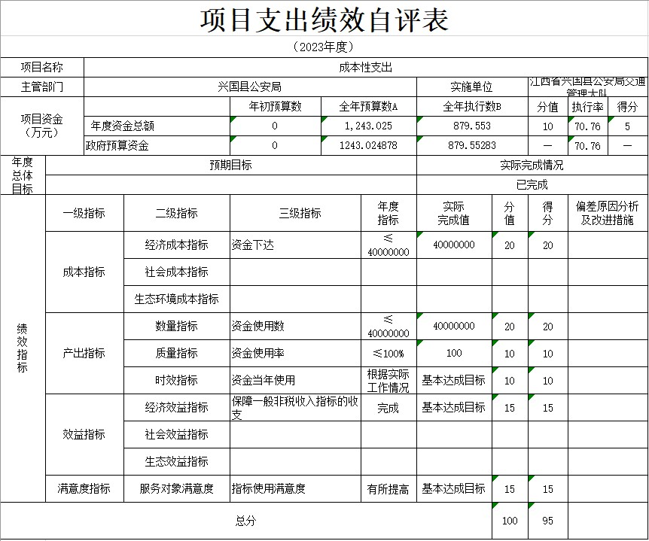
本单位“强制拖车和停车保管服务项目支出绩效自评表”如下：
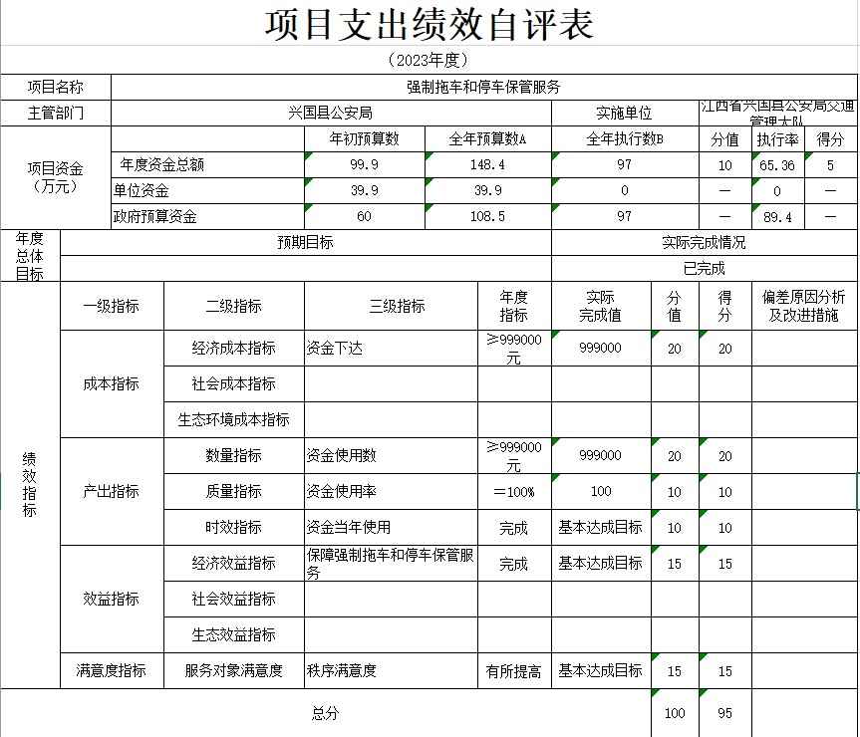

第四部分 名词解释

一、收入科目
2023年政府收支分类科目

二、支出科目
2023年政府收支分类科目

三、相关专业名词
（一）“三公”经费：是指用财政拨款安排的因公出国（境）费、公务用车购置及运行维护费和公务接待费。其中，因公出国（境）费反映单位公务出国（境）的国际旅费、国外城市间交通费、住宿费、伙食费、培训费、公杂费等支出；公务用车购置及运行维护费反映单位公务用车车辆购置支出（含车辆购置税、牌照费），按规定保留的公务用车燃料费、维修费、过桥过路费、保险费、安全奖励费用等支出；公务接待费反映单位按规定开支的各类公务接待（含外宾接待）支出。
（二）机关运行经费：是指用财政拨款安排的为保障行政单位（包括参照公务员法管理的事业单位）运行用于购买货物和服务的各项资金，包括办公费、印刷费、邮电费、差旅费、会议费、福利费、日常维修费、专用材料及一般设备购置费、办公用房水电费、办公用房取暖费、办公用房物业管理费、公务用车运行维护费以及其他费用。

